ЮЖНЫЙ ФИЛИАЛ НАЦИОНАЛЬНГО УНИВЕРСИТЕТА БИОРЕСУРСОВ И ПРИРОДОПОЛЬЗВАНИЯ УКРАИНЫ
«КРЫМСКИЙ АГРОТЕХНОЛОГИЧЕСКИЙ УНИВЕРСИТЕТ»
ФАКУЛЬТЕТ ЗЕМЛЕУСТРОЙСТВА И ГЕОДЕЗИИ КАФЕДРА ЗЕМЛЕУСТРОЙСТВА И КАДАСТРА

Функционирование мирового рынка земли,
региональные особенности

Выполнила:
Студентка гр. К – 6
Тарасова Н.С.

Симферополь – 2010г.
Введение
Рынок представляет собой пакет соглашений, при помощи которых продавцы и покупатели товаров и услуг вступают в контакт по поводу купли-продажи данных товаров и услуг. (4)
Рынок представляет собой систему, в которой товары и услуги переходят от продавцов к покупателям посредством ценового механизма. (Иногда рынком называют также и место, где совершаются эти операции). Концепция рынка подразумевает способность товаров или услуг переходить из рук в руки без чрезмерных ограничений деятельности продавцов и покупателей. Каждая из заинтересованных сторон действует в соответствии с соотношениями спроса и предложения и другими ценообразующими факторами, в меру своих возможностей и компетенции, понимания относительной полезности конкретных товаров или услуг, а также с учетом своих индивидуальных потребностей и желаний. Рынок может быть местным, национальным или международным. (5)
Под рынком земли подразумевается совокупность отношений, которые создаются вокруг операций с землей. Рынок земли – это определенная сфера вложения денежных средств в систему экономических отношений, которые возникают при сделках с землей. Рынок земли можно представить как средство перераспределения земель между ее собственниками экономическими методами на основании конкретного спроса и предложения, что обеспечивает куплю-продажу земельных участков или прав на них, определение стоимости земли и определение ее капиталом и товаром, установление равновесия цен на нее в разных регионах страны, распределение между конкурирующими вариантами использования земель и субъектов рынка.
Три характеристики, которые отличают рынок земли от других рынков:
1) очень высокий уровень издержек, которые связаны с поиском нужного товара и контрагента сделки;
2) период для продажи товара на рынке недвижимости намного больше, чем на иных рынках;
3) ограниченное количество товара, который способен удовлетворять запросы покупателя и, следовательно, ограничено число покупателей для продавцов данного товара. Эта ограниченность приводит к формированию индивидуальных цен.
В основе появления рынка земли лежит проблема частной собственности. С одной стороны, выступают собственники земельных ресурсов, с другой – люди, владеющие деньгами и желающие свои деньги и свой труд вложить в использование земельных угодий и стать предпринимателями. Собственники земли предлагают свои земли в аренду, тем самым формируют предложение на землю. Будущие сельскохозяйственные землепользователи (арендаторы) вступают в переговоры об аренде земли, тем самым формируют спрос на землю, вследствие чего в обществе возникают аграрные отношения. В роли землевладельца может выступать физическое лицо, государство, фирма. Банк и т.д., имеющее право собственности на данный участок. Землепользователь – это арендатор, предприниматель, получающий обычную прибыль. Иногда функции собственника земли и землепользователя совпадают, эта ситуация возникает, когда землевладелец сам обрабатывает свой участок или когда землепользователь стал хозяином данной земли.
Механизм образования рынка земли
Основным фактором и механизмом образования рынка земли , как показывает мировой и отечественный опыт , является банковский капитал. Банковский капитал — денежный капитал, привлеченный банком из разных источников, используемый для проведения банковских операций, образующий финансовые ресурсы банка. (РИС.1)
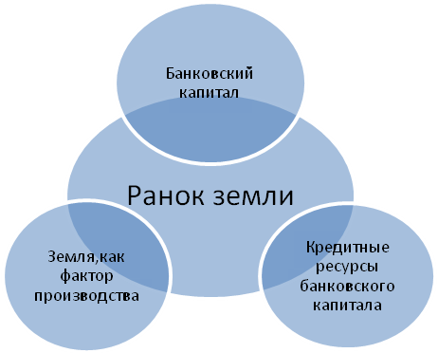
РИС.1 Факторы образования рынка земли
Второе важное условие – это особенность земли, как вещного фактора производства. Земля, как пространственный базис, является ограниченным природным ресурсом, дифференцированным по качеству и местоположению. Потому предложения земли – величина неэластичная и постоянная по отношению к спросу. Ограниченность земли, как в сельскохозяйственном, так и в несельскохозяйственном производстве характеризуется дополнительными инвестициями в землю. Это в свою очередь приводит к увеличению земельной ренты и как следствие – к повышению цен на землю. Такая тенденция имеет постоянный характер, что обусловлено приростом населения, который влияет на землю.(6)
Третьим фактором образования и функционирования рынка земли являются кредитные ресурсы банковского капитала.
Структура рынка недвижимости
Рынок недвижимости – это определенный набор механизмов, посредством которых передаются права на собственность и связанные с ней интересы, устанавливаются цены и распределяется пространство между различными конкурирующими вариантами землепользования. (3)
Рынок недвижимости – это сложная структура, цель которой – свести покупателей и продавцов. (РИС.2)
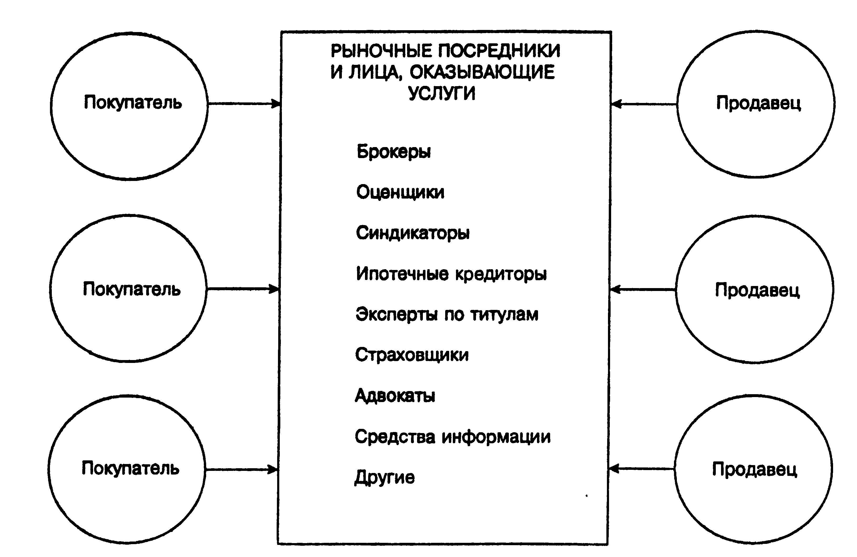
Рис.2. Упрощенная модель участников рынка недвижимости.
Рынок недвижимости локализован, поскольку его объекты недвижимы и подвержены воздействию физической среды. Все земельные участки дифференцированы. Сделки регулируются различными законами, осуществляются в различных климатичесикх и экономических условиях. Рынок недвижимости сегментирован, поскольку различные пользователи обладают разными потребностями и разными ресурсами. Рынок может быть сегментирован по целому ряду параметров:
По использованию (жилое, коммерческое,промышленное, сельскохозяйственное)
По географическому фактору
По цене
По качеству продукта
Инвестиционные мотивации
По типу прав собственности (неограниченные права собственности, сервитуты, аренда)
Сделки с недвижимостью по своей природе носят частный характер. Открытая публичная информация чато бывает неполной илои неверной. Некоторые события на рынке недвижимости происходят из-за эмоций или недостаточной информации отдельных участков. Покупатель и продавец может выносить свои суждения на основе слухов или неопределенных психологических потребностей. Результатом этого может стать шировкий разброс в ценах продажи, в предложенных условиях и других аспектах сделок. Поэтому к аналу данных следуе подходить с острожностью.
В отличии от других видов рынков, где цены определяются соотношением спроса и предложения со стороны большого числа участников, на некоторых сегментах ранка недвижимости зачастую насчитывается вего несколько покупателей или продавцов. Это особенно харктерно для специализированных объектв единственного назначения. При определенни характеристик потенциальных покупателей такой собственности необходимо особое внимание.(3)
Недвижимость привязана к конкретному местоположению. Строительство занимает определенное время. Здания и сооружения относительно долговечны. В краткосрочном плане все эти факторы обуславливают низкую эластичность предложения объектов недвижимости. Это значит, что если спрос возрастет и ыены пойдут вверх очень трудно будет быстро увеличить количество пригодной к использованию недвижимости на данном рынке. Аналогичнов случае избытка недвижимости цены могут оставаться низкими в течении нескольких лет, до тех пор, пока не исчезнет избыточное предложение. В то же врмя спрос может быть очень изменчивым.
Государственное регулирование рынка земли осуществляется в двух формах:
1) методом прямого вмешательства – это административный способ;
2) методом косвенного воздействия, или экономическими методами управления.
Прямое административное управление включает:
1) создание юридической (нормативной) базы: издание законов, постановлений, инструкций, которые будут регулировать функционирование рынка земли в областях и в центре страны;
3) установление обязательных требований к содержанию и качеству различных видов деятельности на рынке недвижимости и к его участникам;
4) контроль над соблюдением всеми участниками рынка установленных норм и правил;
Экономические методы управления рынком недвижимости реализуются с помощью:
1) системы налогообложения;
2) реализации государственных целевых программ;
3) внешнеэкономической деятельности и пр.
Рынок земли в Украине
Земля – неуничтожима (если не учитывать возможного ухудшения ее качеств). Здания и сооружения – долговечные конструкции, но обеспечение сохранности недвижимости может требовать дополнительных усилий (например, страхования).
Обладая рядом отличительных особенностей по сравнению с другими финансовыми активами, земля может рассматриваться и как часть общего инвестиционного портфеля, позволяя снизить общий риск, и как самостоятельный актив.
Таким образом, рынок земли можно охарактеризовать как сферу вложения капитала систему экономических отношений, возникающих при операциях с землей. Такие отношения проявляются между инвесторами в процессе купли-продажи земли, сдачи в аренду и т. д.
Купля-продажа земли – это не просто купля-продажа товара, а движение капитала, т. е. стоимости, приносящей доход. Земля в большей степени, чем какие-либо другие товары, подвергаются государственному воздействию, в результате чего риск потери вложений в данные объекты может быть выше, чем в другие товары.
Товар на рынке земли – это участок земли с принадлежащими ему природными ресурсами (почвой, водными, минеральными и растительными ресурсами).
Рынок земли в Украине находится в неопределенном состоянии. Несмотря на разговоры чиновников о необходимости снятия/продления моратория на продажу земель сельскохозяйственного назначения, воз, как говорится, и ныне там. Как известно, сегодня в Украине насчитывается порядка 10 тысяч земельных участков, которые фактически готовы к продаже на аукционе. Пока же эти участки в основной массе находятся в аренде или же просто простаивают. Да и сделать с ними тоже ничего нельзя, ведь без соответствующей законодательной базы поменять целевое назначение этих земель никак не получится.
Земля Крыма сейчас активно скупается как жителями полуострова, так и иностранными гражданами для строительства различных объектов развлекательного, рекреационного, промышленного назначения, а также для строительства шикарных частных особняков и домов на просторах красивейшей крымской природы.
Крым на сегодняшний день входит в пятерку наиболее привлекательных регионов Украины, наряду с Киевом, Донецком, Одессой и Карпатами. Наибольший интерес вызывает жилая, в частности, элитная недвижимость — на нее приходится в целом до 95% вложенных средств.
Основным нормативным правовым актом, регламентирующим вопросы инвестиционной деятельности на территории Украины является Закон Украины от 18 августа 1991 г. № 1560-XII "Об инвестиционной деятельности". Режим иностранного инвестирования на территории Украины с учетом его особенностей, регулируется Законом Украины от 19 марта 1996 г. № 93/96-ВР "О режиме иностранного инвестирования" (далее - Закон).
В соответствии с Законом иностранные инвесторы - субъекты, которые осуществляют инвестиционную деятельность на территории Украины, а именно:
- юридические лица, созданные в соответствии с законодательством иным, чем законодательство Украины;
- физические лица - иностранцы, которые не имеют постоянного местожительства на территории Украины и не ограниченные в дееспособности;
- иностранные государства, международные правительственные и неправительственные организации;
- другие иностранные субъекты инвестиционной деятельности, которые признаются таковыми в соответствии с законодательством Украины.
Иностранные инвестиции - ценности, которые вкладываются иностранными инвесторами в объекты инвестиционной деятельности в соответствии с законодательством Украины с целью получения прибыли или достижения социального эффекта. (2)
Предприятие с иностранными инвестициями - предприятие (организация) любой организационно-правовой формы, созданное в соответствии с законодательством Украины, иностранная инвестиция в уставном фонде которого составляет не менее 10 процентов. Предприятие приобретает статус предприятия с иностранными инвестициями со дня зачисления иностранной инвестиции на его баланс.
Рынок земли в Севастополе и Ялте
Севастополь является местом базирования флотов двух государств и городом с курортно-рекреационными возможностями. Ажиотаж на рынке земельных участков связан с повышением спроса на землю среди жителей города, строительных фирм, иногородних граждан.
Цены на крымскую землю в течение последних лет увеличились. Стабильное повышение цен на земельные участки, которое наблюдалось в течение последних лет, сделало рынок земли Крыма эффективным финансовым инструментом.
Возрастающая стоимость земли обусловлена, прежде всего, ростом доходности объектов недвижимости.
Что касается спроса на земельные участки в Севастополе, то для застройки инвесторами или строительными компаниями почти все земельные участки в Севастополе уже ранее были выкуплены, а вот строиться на новых землях желающих нет, да и не так их много, учитывая наличие большого «куска» земель курортно-рекреационного фонда, специализированных прибрежных территорий, которыми пользуются силы ВМФ Украины и России, а также «спорные» территории, которые никак не поделят между собой представители двух государств, диаспоры крымских татар и местного бизнеса. Рынок недвижимости Севастополя в этом вопросе остается таким же «туманным», как и в целом рынок крымской земли: уж слишком много юридических коллизий вокруг свободных земельных участков наблюдалось тут за последние несколько лет.
На протяжении последних лет наблюдается устойчивый рост объема иностранных капиталовложений в городскую экономику. Основными объектами для инвестиций со стороны частного (в т.ч. иностранного) капитала являются жилые квартиры (как первичный рынок, так и вторичный), земельные участки под индивидуальное строительство, земельные участки под многоэтажное строительство жилых домов, земельные участки под строительство торговых центров.
Инвестиционные операции на рынке недвижимости Севастополя и на Южном берегу Крыма в настоящее время приносят от 40 до 100% годовых.
Высокий уровень инвестиций Севастополя позволяет присудить региону первое место в целом по крымскому полуострову. Объем иностранных инвестиций здесь на душу населения, по состоянию на 1 января 2007 г., составил $331,6. За последние три года этот показатель увеличился более чем в 5 раз (с $63,1 до $331,6 на 1 чел.). Основные объемы инвестиций поступают из Кипра и России (около 67% от общего количества инвестиций). Значительная доля России в инвестиционном потоке, идущем в Севастополь, обусловлена присутствием в регионе российского военно¬морского флота. Этот фактор положительно влияет не только на инвестиционный климат в целом по городу, но и на покупательскую способность населения в частности.
Земля в Ялте – одна из самых дорогих в Украине, цены на недвижимость – сопоставимы с киевскими показателями, стоимость проживания в гостиницах – тоже, а арендные ставки на рынке офисной недвижимости порой превышают установившийся в столице уровень.
В черте Ялты свободные земельные участки практически отсутствуют. Незастроенные участки, которые предлагаются к продаже, находятся слишком далеко от побережья и не всегда имеют необходимые коммуникации. Приобрести участок в хорошем районе можно только вместе со старым строением. Примерно такая же ситуация наблюдается в Гурзуфе, Гаспре, Мисхоре, Кореизе, Алупке, Симеизе и др. Цена на земельный участок в Ялте будет зависеть от удаленности до моря, престижности района, наличия коммуникаций.
Оживлению земельного рынка сопутствуют такие мероприятия:
- проведение экспертной денежной оценки земель;
- создание системы законодательной защиты прав на земельную собственность;
- формирование единой национальной системы Государственного земельного кадастра и Государственного реестра вещных прав на недвижимое имущество и их ограничений;
- формирование сети земельных (ипотечных) банков при активном участии государства;
- аккумуляция кредитных ресурсов за счет привлечения капиталов населения через механизм понижения нормы ссудного процента и увеличение нормы по депозитам и на этой основе преобразование кредитных ресурсов в главный источник инвестиций;
- приведение в движение всей системы экономических форм по схеме: кредитные ресурсы – инвестиции – экономическое увеличение – доходы.
Но, к сожалению, перечисленные факторы и мероприятия по образованию и развитию рынка земли еще не задействованы. Одновременно, рынок земельных участков на современном этапе земельных преобразований становится важным базовым элементом функционирования экономики государства в целом. Поэтому необходимо, чтобы вся «палитра» земельного обращения (рынок прав собственности, рынок прав аренды, ипотечный рынок) работали в одной системе. Вторая особенность состоит в том, чем глубже рыночные отношения проникают в экономику, тем больше оснований утверждать, что рынок земель должен эффективно регулироваться государством и как можно больше государство должно обращать внимание на процесс перераспределения земель, их использованию по назначению, определению размеров частных землевладений.(6)

Список использованной литературы
1. Земельный Кодекс Украины
2. Закон Украины от 18 августа 1991 г. № 1560-XII "Об инвестиционной деятельности"
3. « Анализ и оценка приносящей доход недвижимости» Фридман, Николас Ордуэй
4. «Экономика», С.Фишер, Р. Дорнбуш, Р.Шмалензи
5. Международные стандарты оценки
6. «Формирование рынка земли в Украине», В.П. Галушко, Ю.Д.Билык и др.- К.:Урожай, 2006г.

